Aufgabe 17: Gewerkschaften

Tarifverhandlungen

Metall-Arbeitgeber bieten 3,1 Prozent mehr Geld

Die Arbeitgeber der Metall- und Elektrobranche haben nun doch ein Angebot vorgelegt: In zwei Stufen sollen die Beschäftigten 3,1 Prozent mehr Geld bekommen. Der Tarifvertrag soll 14 Monaten gelten. Die IG Metall hatte bislang acht Prozent gefordert – aber auch ein Entgegenkommen signalisiert.

Der Artikel 9 Absatz 3 GG: „Das Recht zur Wahrung und Förderung der Arbeits- und Wirtschaftsbedingungen ist für jedermann und für alle Berufe gewährleistet“

- Der Artikel 9 des Grundgesetzes (GG) und des Tarifvertragsgesetz (TVG) sichern den Tarif- und Sozialpartnern die Tarifautonomie.
Erklären Sie den Begriff Tarifautonomie! (4,0 Pkt.)

zu Aufgabe 17: Gewerkschaften

- Erklären Sie, was man unter der Friedensfunktion von Tarifverträgen versteht!
(3,0 Pkt.)

- Bei einem Großteil der Tarifverhandlungen gelingt es den Sozialpartnern, sich gütlich auf einen neuen Tarifvertrag zu einigen. Sind die Verhandlungen aber gescheitert, kommt es zum eigentlichen Arbeitskampf.
Welche Möglichkeiten des Arbeitskampfes hat die Gewerkschaft zur Durchsetzung ihrer Ziele?
(3,0 Pkt.)

Aufgabe 18: Kündigung

Herr Schwarz arbeitet seit 20 Jahre in einem Elektrobetrieb, kennt sich gut in seinem Aufgabenbereich aus und hat sich bis heute nichts zuschulden kommen lassen.
Als sein Chef in den Ruhestand geht, übernimmt der Sohn den Betrieb und Herr Schwarz erhält aufgrund von betrieblichen Erfordernissen die schriftliche fristlose Kündigung.

- Herr Schwarz erhält die schriftliche Kündigung. Ist die Beendigung des Arbeitsverhältnisses rechtens? Begründen Sie Ihre Antwort! (3,0 Pkt.)

- Nennen Sie zwei Gründe, die für eine außerordentliche Kündigung sprechen würden? (4,0 Pkt.)

zu Aufgabe 18: Kündigung

- Herr Schwarz empfindet seine Kündigung als ungerechtfertigt und klagt vor Gericht gegen die Kündigung. Welche Klagefrist muss Herr Schwarz beim Arbeitsgericht einhalten? (3,0 Pkt.)

Aufgabe 19: Sozialversicherung
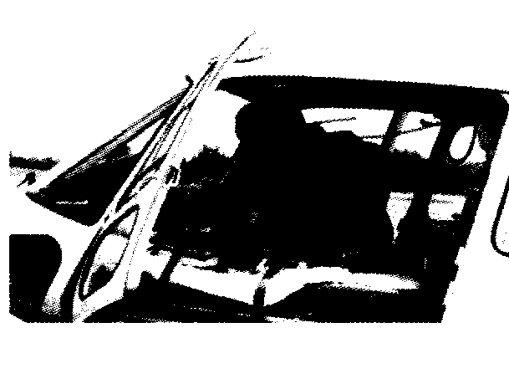

Am Montagmorgen, auf dem Weg zur Arbeit, erleidet Bernd
mit seinem Motorroller einen schweren Unfall.
Laut Aussage von Passanten konnte ein Fremdverschulden
bei dem Unfall ausgeschlossen werden.
Zwei Stunden später liegt Bernd auf der Intensivstation der Medizinischen Hochschule Hannover.
Die Diagnose lautet: Rückenquetschung mit Wirbelbruch. Er kann seinen bisherigen Beruf nicht mehr ausüben. Inzwischen sind drei Jahre vergangen und Bernd konnte
auf einen anderen Beruf umgeschult werden. Er verdient jetzt etwas weniger, aber die Verdienstlücke wird durch die Verletztenrente geschlossen.

- Wie nennt man die Unfallart, die Bernd auf dem Weg zur Arbeit erlitten hat? (3,0 Pkt.)

- Nennen Sie die Voraussetzungen, warum der Unfall von Bernd von der gesetzlichen Versicherung anerkannt wurde! (4,0 Pkt.)

- Welcher Versicherungsträger übernimmt die Unfallkosten, die Umschulung und die Verletztenrente zur Sicherstellung des Lebensunterhaltes von Bernd?
(3,0 Pkt.)

Aufgabe 20: Konjunktur

Der Aufschwung kommt in Fahrt. Deutschland profitiert vor allem von der Lage am Arbeitsmarkt und steigenden Investitionen.
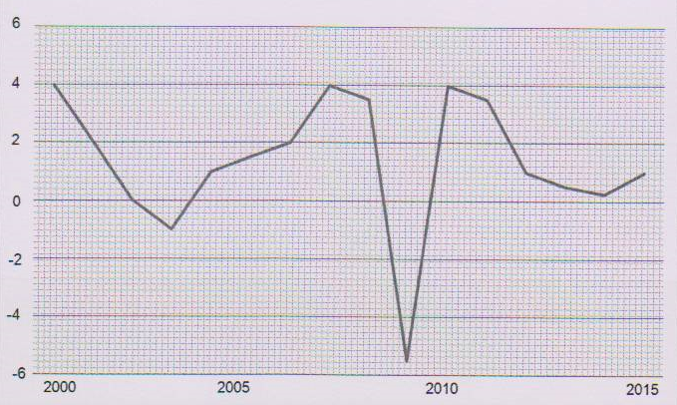

Bild 1: Reales Wirtschaftswachstum in Prozent nach Jahren von 2000 bis 2015

- Um wieviel Prozent ist im Jahr 2015 das Bruttoinlandprodukt gestiegen? (3,0 Pkt.)

zu Aufgabe 20: Konjunktur

- Worauf ist das reale Wirtschaftswachstum im Jahre 2015 zurückzuführen? (3,0 Pkt.)

- Nennen Sie zwei Merkmale des Wirtschaftswachstums. (4,0 Pkt.)

Aufgabe 21: Wirtschaft

In der Betriebsversammlung beklagt sich der Unternehmer über die geringe Arbeitsproduktivität und die viel zu hohen Lohnnebenkosten. Die Gewerkschaftsvertreter dagegen kritisieren, dass trotz der Lohnerhöhung ein Reallohnverlust für die Beschäftigten vorliegt. Aufgrund der schwierigen allgemeinen Wirtschaftslage erwägt die Bundesregierung, die Steigerungsrate der Tariflöhne auf 4 Prozent festzulegen.

- Nennen Sie ein Beispiel für die Steigerung der Arbeitsproduktivität im Unternehmen! (3,0 Pkt.)

- Was versteht man unter den viel zu hohen Lohnnebenkosten, über die der Unternehmer klagt? (4,0 Pkt.)

zu Aufgabe 21: Wirtschaft

- Was versteht man unter den Begriff „Reallohnverlust“? (3,0 Pkt.)

Aufgabe 22: Produktionsverlagerung ins Ausland

Steigender Kostendruck und die Erschließung neuer Märkte sind das Hauptmotiv für Firmen, ihre Produktionsstätten ins Ausland zu verlagern. Dies geschah auch in der Firma in der Frau Müller beschäftigt und nun ist er arbeitslos.
Mit Hilfe der Agentur für Arbeit versucht sie jetzt einen neuen Job zu bekommen.

  - Nennen Sie zwei Voraussetzungen, die Frau Müller erfüllen muss, um ALG I zu erhalten! (5,0 Pkt.)

zu Aufgabe 22: Produktionsverlagerung ins Ausland

  - Um in der strukturschwachen Region wieder einen Job zu bekommen möchte Frau Müller eine berufliche Weiterbildung in Anspruch nehmen.
Drittes Buch Sozialgesetzbuch – Arbeitsförderung –
Artikel 1 des Gesetzes vom 24.03.1997 (BGBI. I S. 594,595) zuletzt geändert durch Gesetz vom 29.12.2012 (BGBI. I S. 2781) mit Wirkung vom 01.01.2013
Vierter Abschnitt Berufliche Weiterbildung § 81
Grundsatz
- Arbeitnehmerinnen und Arbeitnehmer können bei beruflicher Weiterbildung durch Übernahme der Weiterbildungskosten gefördert werden, wenn:
- Die Weiterbildung notwendig ist, um sie bei Arbeitslosigkeit beruflich einzugliedern, eine Ihnen drohende Arbeitslosigkeit abzuwenden oder weil bei Ihnen wegen fehlenden Berufsabschluss die Notwendigkeit der Weiterbildung anerkannt ist.
- die Agentur für Arbeit sie vor Beginn der Teilnahme beraten hat und
- die Maßnahme und der Träger der Maßnahme für die Förderung zugelassen sind.

Auszug aus dem Sozialgesetzbuch III (Arbeitsförderung)
Nennen Sie zwei Voraussetzungen nach dem Sozialgesetzbuch III (Arbeitsförderung), die Frau Müller erfüllen muss, damit sie eine berufliche Weiterbildung in Anspruch nehmen kann? (5,0 Pkt.)
(Sie können die Frage mithilfe des Auszugs aus dem Sozialgesetzbuch III (Arbeitsförderung) beantworten)

